Basile Contemporary inaugura la mostra

T R I A L O G O

con Matteo Basilé, Danilo Bucchi e Paolo Grassino

A cura di Gianluca Marziani

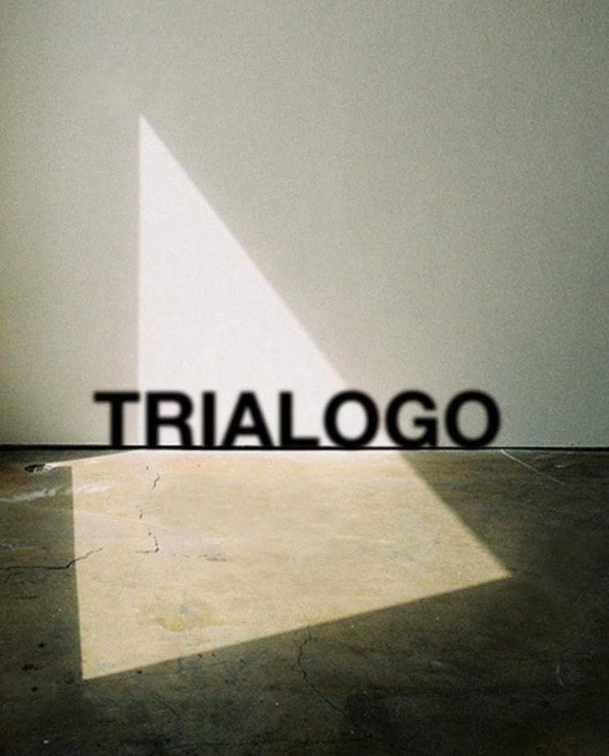

Opening 23 marzo 2024, ore 18.00
Dal 23 marzo all’11 maggio
Basile Contemporary – Galleria d’Arte Contemporanea

Sabato 23 marzo 2024 alle ore 18.00, la Basile Contemporary inaugura la grande mostra collettiva “TRIALOGO” che vedrà protagoniste le opere di tre illustri artisti del panorama dell’arte contemporanea italiana: Matteo Basilé, Danilo Bucchi e Paolo Grassino.
La mostra, ideata da Rosa Basile della Basile Contemporary in collaborazione con Giuliano Rocca art dealer – e curata da Gianluca Marziani – presenterà 10 opere tra sculture, fotografie e dipinti, allestite in tre aree distinte nella galleria ma volutamente, e al contempo, comunicanti tra loro.

“TRIALOGO” nasce dall’intenzione di mettere in dialogo le opere di questi tre protagonisti che hanno stili artistici differenti, ma sono uniti da una componente comune. L’esposizione, infatti, si presenta come un intreccio di evidenze estetiche e complessità tematiche, dove ciascun artista occupa uno spazio unico, mantenendo al contempo un dialogo vibrante e dinamico con gli altri. Matteo Basilé, Danilo Bucchi e Paolo Grassino sono emersi negli anni Novanta, lungo quel decennio di radicale inversione dei canoni figurativi. Nel periodo storico che li accomuna, i movimenti d’avanguardia si placavano mentre sorgeva la tecnologia digitale, ed è proprio in quest’era che nascono e sviluppano i loro rispettivi stili creativi. Nonostante i tre abbiano avuto le medesime influenze artistiche, nel corso del tempo ognuno di loro è stato in grado di sviluppare un proprio linguaggio creando uno stile unico e personale, mantenendo al tempo stesso viva quella componente comune, che permette alle loro opere di amalgamarsi e dialogare. Da qui l’idea di una mostra a più voci ma dentro una stessa visione d’insieme, come fossero strumenti eterogenei che compongono assonanze di forme e contenuti. Come dice Gianluca Marziani: “TRIALOGO è parola che contiene l’ampliamento del dialogo prima della polifonia orchestrale, incarnando quel passaggio stereofonico dei contenuti che avviene sull’asse limpido di una triangolazione dialettica. TRIALOGO come risultato di una compenetrazione luminescente tra valori teorici del segno figurativo, seguendo le evidenze di tre artisti italiani che appartengono ad una stessa curvatura generazionale.” Riguardo gli stili dei tre artisti Marziani aggiunge: “Ognuno di loro fa risuonare un linguaggio primario, una matrice d’ingaggio che nel processo formale ha portato l’artista a frammentare, ripensare, ibridare e ricomporre l’archetipo per poi nuovamente sfaldare, cicatrizzare, atomizzare i risultati, creando così la struttura semantica del proprio arcano estetico.”

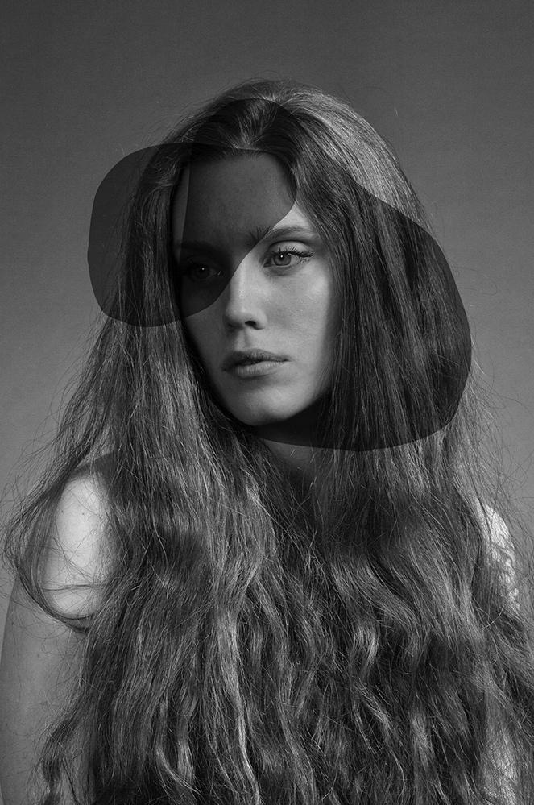
Matteo Basilè (1974) vive e lavora a Roma. Egli parte dalla fotografia ed è tra i primi artisti in Europa a scoprire le potenzialità espressive della computer Art. Il fotografo fonde tecnologia e arte esplorando le potenzialità della digitalizzazione attraverso la costruzione di immagini oniriche e surreali, unendo scultura e architettura, pittura e cinema che amplificano i legami narrativi tra corpo e paesaggio. Esplorando la natura dell’essere umano, l’artista sviluppa una narrativa che affronta la sua percezione dell’esistenza. La ricerca di Basilé si evolve come un’interfaccia tra Oriente e Occidente (l’artista ha vissuto quasi 8 anni nel sud est asiatico), in una dialettica che opera come una collisione situata tra tradizione e modernità, tra sacro e profano. In questo modo, il glossario di Basilé non si fonda unicamente su segni e valori (per quanto atemporali e multiculturali), ma comprende un linguaggio totalitario in cui la fusione tra sogno, fantasia e realtà non è più il mero soggetto dello scatto fotografico ma incarna una narrazione universalmente riconoscibile e soprattutto senza limiti di percezione. Basilé riesce a conciliare in maniera inconfondibile idee apparentemente inconciliabili come bello e grottesco, reale e surreale, naturale e artificiale. Per lui la fotografia è lo strumento inevitabile per esprimere un’idea d’arte che non sia rielaborazione del già elaborato e del già visto.

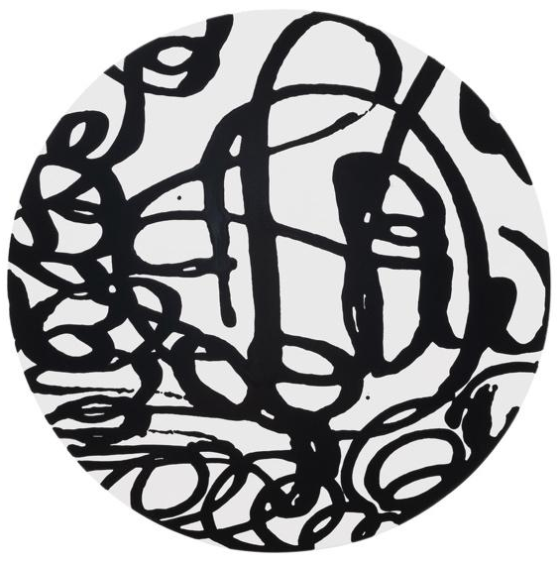
Danilo Bucchi (Roma, 1978) dimostra fin dagli esordi una determinazione nel radicare il suo linguaggio in un universo di segni che rimanda alla tradizione dell’astrazione europea delle prime avanguardie, con l’utilizzo di tecniche e supporti fortemente tecnologici. Il suo lavoro parte dal disegno ed esplora il continuum emotivo del gesto rapido e ponderato, scavando dentro i sentimenti autobiografici e sviluppando uno stile che oscilla tra astrazione e figurazione. Pur con molteplici linguaggi – installazione, fotografia, pittura, o lavori tramite il digitale – l’artista ritorna sempre a una modalità di natura ritmica. Ogni gesto, ogni segno, ogni movimento del corpo si avvicina all'improvvisazione, allo spartito musicale e persino alla poesia, espressione di un forte carattere performativo.

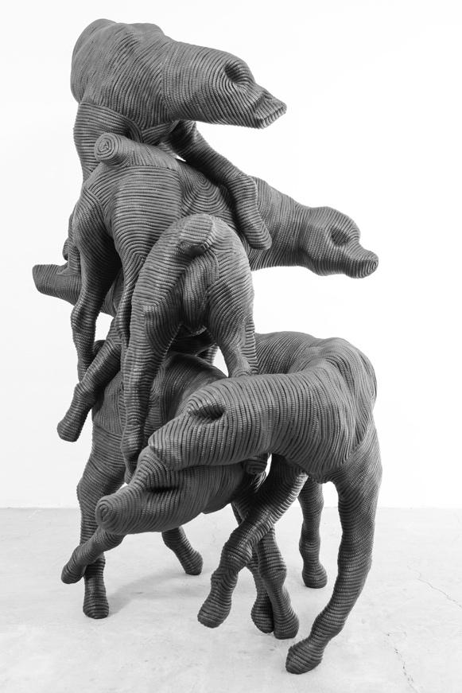
Paolo Grassino (Torino, 1967), invece, parte dalla scultura lavorando principalmente con materiali come la gomma sintetica, il legno, il polistirolo, e la cera, ma anche con tecniche come le fusioni in alluminio o calchi di cemento. La sua ricerca si manifesta nella scelta di materiali differenti che danno vita ad opere dal grandissimo impatto, tanto visivo quanto emotivo, generando nell’osservatore una profonda riflessione sul mondo che abbiamo creato, in cui ci troviamo e nel quale saremo costretti a vivere. Con i suoi lavori, Grassino si interroga sulle derive della società moderna, sospesa tra naturale e artificiale, tra precarietà e mutazione. Il suo lavoro è soprattutto una ricerca che recupera in pieno il senso della manualità: lavorando con materiali vari e con tecniche avanzate porta le sue opere scultoree ad un alto grado di spettacolarità. Cani, cervi ma anche sedie, corpi radianti e corpi architettonici, agglomerati danteschi e fossili misteriosi, teste cerchiate o trafitte, forme mineralizzate o arborescenti: le sue creazioni, ricche di tensione esoterica, trasformano gli spazi vuoti in una parte definitiva della scultura.

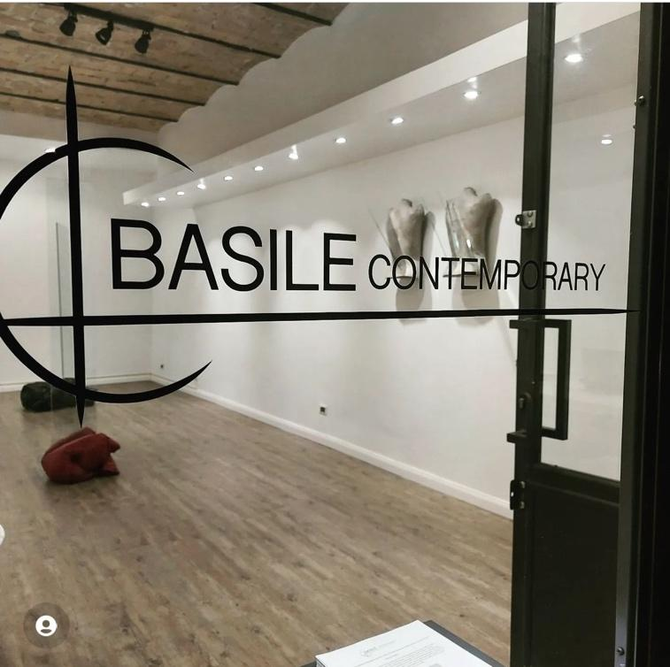
La Basile Contemporary di Rosa Basile
Nel cuore del centro storico di Roma, alle spalle di Piazza Navona, adiacente al chiostro del Bramante, Rosa Basile fonda nel 2021 la galleria d’arte Basile Contemporary.
Alcune delle mostre al suo attivo sono di Paolo Grassino, Daniele Galliano, Luca Coser, Giovanni Albanese, Giosetta Fioroni e Mirko Leuzzi.
I curatori di cui è avvalsa fino ad oggi sono Alberto Dambruoso, Adriana Polveroni e Francesca Canfora. Inoltre, vanta una prestigiosa collaborazione dell’artista Mimmo Paladino con uno scritto per la mostra di Giovanni Albanese.
Vince il premio “Young”, come la migliore galleria under 5 con il progetto “Sulla Linea” di Paolo Grassino nella prima edizione di “Roma Arte in Nuvola”.

INFORMAZIONI UTILI
TITOLO: TRIALOGO con Matteo Basilé, Danilo Bucchi e Paolo Grassino
DOVE: Basile Contemporary – Galleria d’Arte Contemporanea, via di Parione 10, Roma
OPENING: sabato 23 marzo 2024 ore 18.00
DURATA: dal 23 marzo all’ 11 maggio 2024
A CURA DI: Gianluca Marziani
IN COLLABORAZIONE CON: Giuliano Rocca art dealer
INGRESSO GRATUITO
ORARI: da martedì a sabato dalle 11.00 alle 20.00

CONTATTI
TEL. Galleria: 06 97165279
CELL. Rosa Basile: 340.0001260
SITO: www.basilecontemporary.com
MAIL: basilecontemporary@gmail.com | info@basilecontemporary.com
FACEBOOK: https://www.facebook.com/basilecontemporary/
INSTAGRAM: https://www.instagram.com/basile_contemporary

UFFICIO STAMPA - CULTURALIA DI NORMA WALTMANN

051 6569105 - 392 2527126
info@culturaliart.com
www.culturaliart.com
Facebook: Culturalia
Instagram: Culturalia_comunicare_arte
Linkedin: Culturalia di Norma Waltmann
Youtube: Culturalia

